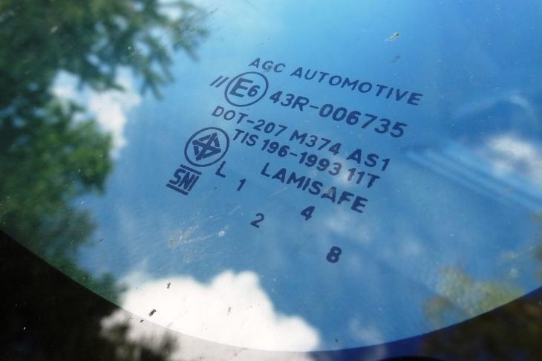
E1 umieszczone w okręgu to standardowy znak homologacyjny stosowany w Europie. Warto wiedzieć, że nie zawsze przy E jest cyfra 1. Na przykład w produktach francuskich jest to 2, a polskich 20. Znak 43R i kolejne liczby, to numer regulaminu homologacji Europejskiej Komisji Gospodarczej ONZ.
- E1 – Niemcy
- E2 – Francja
- E3 – Włochy
- E4 – Holandia
- E5 – Szwecja
- E6 – Belgia
- E7 – Węgry
- E8 – Czechy
- E9 – Hiszpania
- E10 – Jugosławia
- E11 – Anglia
- E12 – Austria
- E21 - Portugalia
Na samej górze kolumny z oznaczeniami znajduje się nazwa producenta szyby. Nie musi to być zawsze marka samochodu, natomiast zwykle znajdziemy taką informację lub choćby znaczek producenta auta, ale pod warunkiem, że szyba jest oryginalna.
Długi kod z literami i cyframi informuje o rodzaju szyby. Dla przykładu, według standardu amerykańskiego AS wygląda to następująco:
- AS1 – szyba laminowana,
- AS2 – szyba hartowana,
- AS3 – szyba laminowana lub hartowana o ciemnym kolorze
Niekiedy można znaleźć napis laminated, co oznacza szybę laminowaną, a pod nim znak II, który stosuje się na szybach podwójnych. Cyfry umieszczona za literą M informują o typie budowy szkła, m.in. jego grubość i kolor.
Po prawej stronie od tych oznaczeń zawsze znajdziemy liczbę i kilka kropek. To jest orientacyjna data produkcji szyby. Liczba oznacza rok produkcji, np. 14 to rok 2014, a 99 to 1999 rok. Każda kropka odpowiada natomiast miesiącowi, w którym szyba wyjechała z fabryki. Jedna kropka umieszczona przed liczbą oznaczającą rok to styczeń, dwie to luty itd., aż do czerwca. Lipiec i kolejne miesiące to kropki umieszczone za liczbą oznaczającą rok produkcji. Na przykład, jedna kropka to lipiec, dwie to sierpień itd.
Trzeba wiedzieć, że choć są pewne standardy w oznaczeniach szyb, to każdy producent samochodu, dostawca szyb OEM lub zamienników może stosować własne kody dotyczące parametrów i budowy.

